Диаграмма вариантов использования.

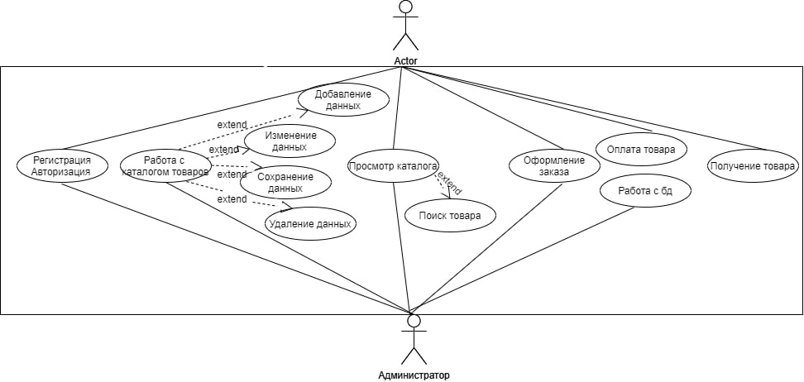

Рисунок 1 - Диаграмма вариантов использования.

ER-диаграмма

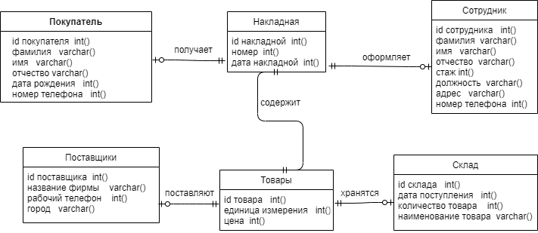

Рисунок 2 - ER-диаграмма